**Viernes**

**21**

**de abril**

**Cuarto de Primaria**

**Matemáticas**

*¿Qué fracción es?*

***Aprendizaje esperado:*** *usa las fracciones para expresar partes de una colección.*

*Calcula el total conociendo una parte.*

***Énfasis:*** *determina qué fracción representa una parte de una cantidad dada.*

**¿Qué vamos a aprender?**

Continuarás calculando fracciones o partes de una colección.

**¿Qué hacemos?**

En esta sesión realizarás una actividad que te permitirá calcular fracciones con elementos de un conjunto.

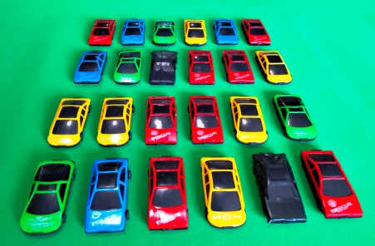

Observa detenidamente la imagen ya que te ayudará a comprender un poco más sobre las fracciones.

Ahora responde las siguientes preguntas.



Cómo puedes observar en la imagen hay 4 filas con 6 carritos, en total hay en la colección 24 carritos.

La siguiente pregunta es:

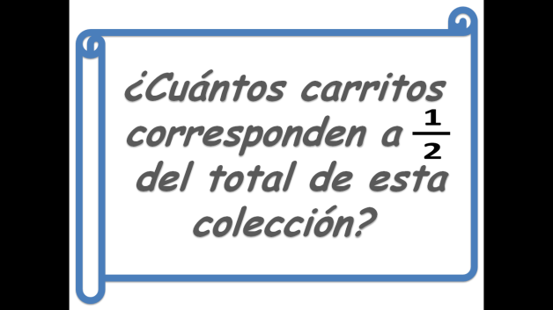

Si el total de este conjunto son 24 carritos, un medio es 12 carritos que es lo mismo que decir que la mitad de 24 es 12.

La siguiente pregunta es:

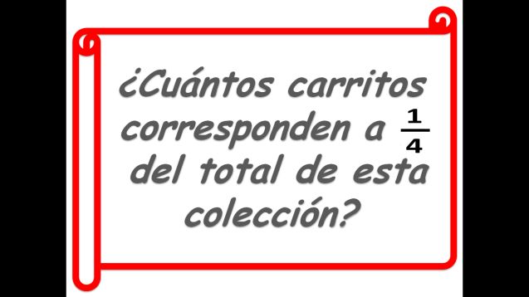

Para dar respuesta a esta pregunta tendrás que dividir el total de carritos en 4 partes o fracciones tal como lo indica el denominador. Si la mitad es 12 para que obtengas el cuarto tienes que partir esas mitades y tomar una lo cual son 6 carritos.

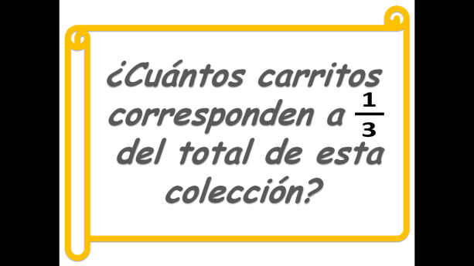

Si la pregunta te dice que son tercios tienes que formar 3 partes iguales o fracciones, si la colección es de 24 tendrías que repartir los carritos en 3 grupos. 8 es la respuesta para esta pregunta.

La siguiente pregunta es:

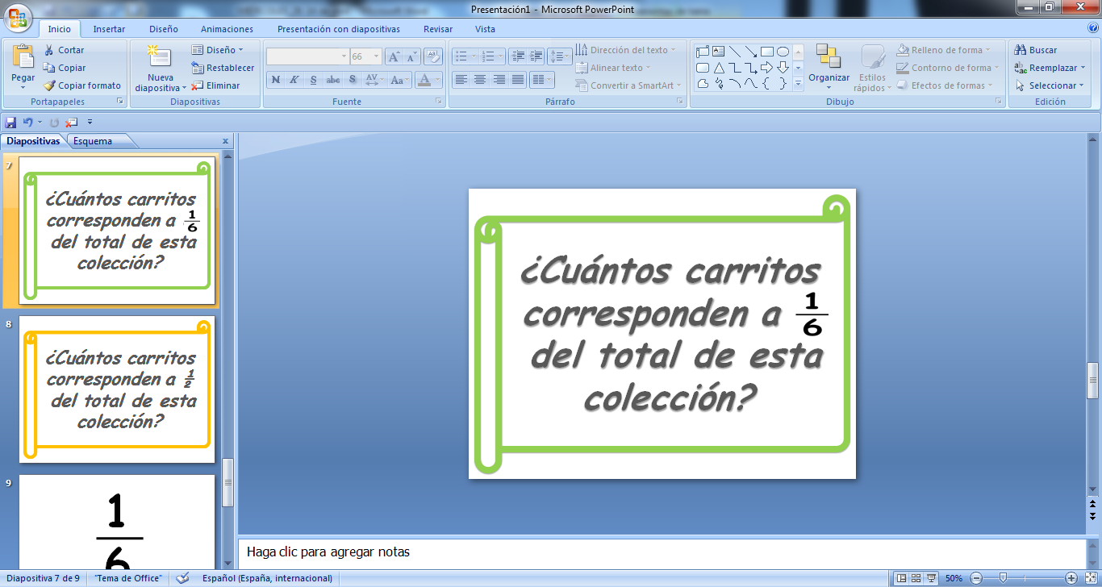

Ahora tendrás que separar la colección en 6 partes iguales, es decir, vas a hacer 6 grupos con la misma cantidad, por lo que 4 sería la sexta parte de 24.

Observa con atención la siguiente imagen para que también respondas las siguientes preguntas.

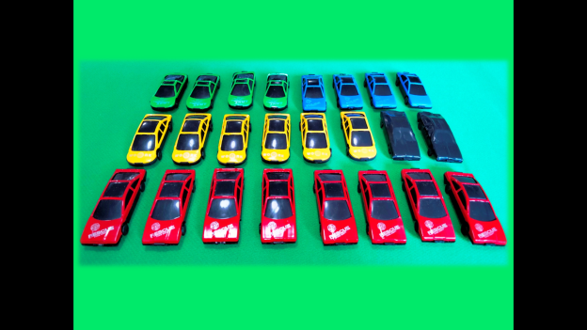

La primera pregunta es:

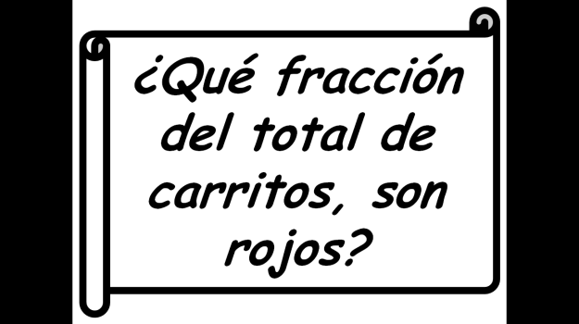

Seguramente ya estás pensando en cómo encontrar la respuesta, observa la siguiente imagen.

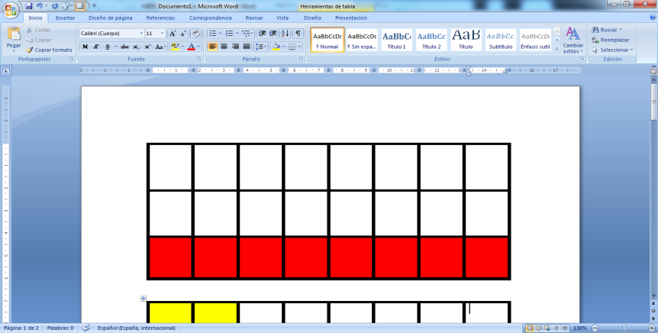

En ella puedes ver la imagen gráfica del planteamiento, observa que tienes 24 fracciones que representan el total de los carros, y con rojo los ocho carritos de ese color. La respuesta puede ser ocho veinticuatroavos, pero si te fijas bien en la representación gráfica es probable que encuentres otra fracción que equivalga a los 8/24. Es un tercio, estas son dos formas equivalentes de representar la misma cantidad.

La siguiente pregunta es:

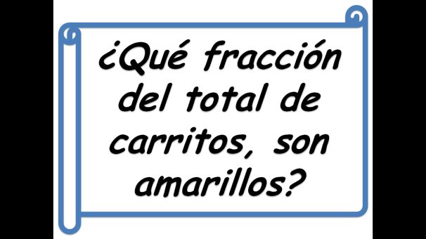

Cómo pudiste darte cuenta en la imagen son seis carros amarillos, por lo que podrías decir que son 6 veinticuatroavos.

¿Cuál sería la fracción?

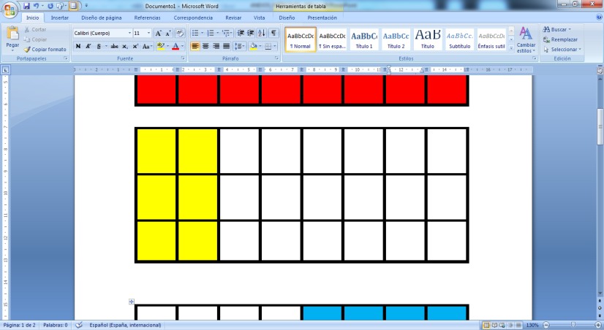

Cabe 4 veces, eso quiere decir que la parte amarilla es un cuarto, entonces la respuesta puede ser 6 veinticuatroavos o también ¼.

La siguiente pregunta es:

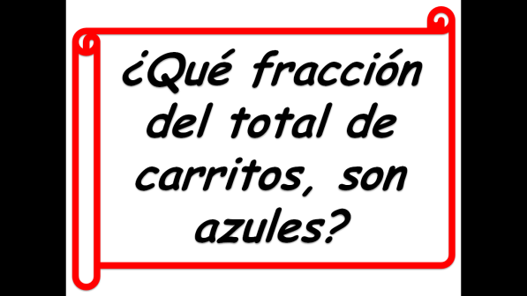

En la imagen donde estan acomodados los carritos son 4, es decir 4/24. Puedes expresar esta fracción de otra forma, observa el siguiente gráfico que representa la relación de los carritos azules con toda la colección de carritos.

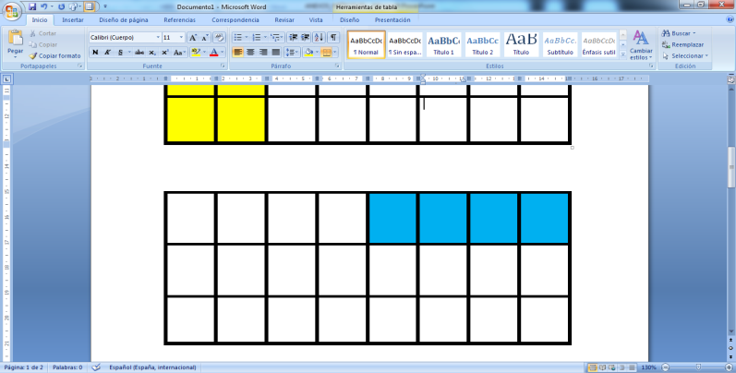

Es un sexto, lo puedes comprobar observando los carritos o la imagen que acabas de ver.

La siguiente pregunta.

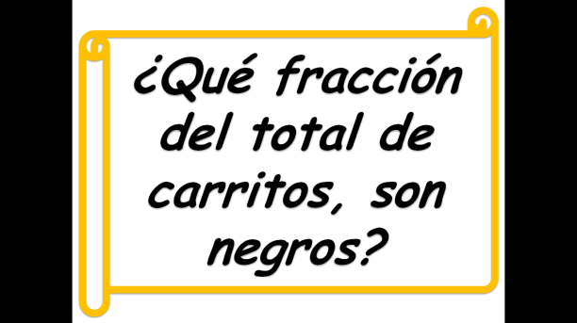

En la imagen donde están los carritos puedes observar que hay 2, lo que representa 2/24. En el gráfico que los representa, puedes analizar cuántas veces caben esos dos carritos en 24. La respuesta es un doceavo.

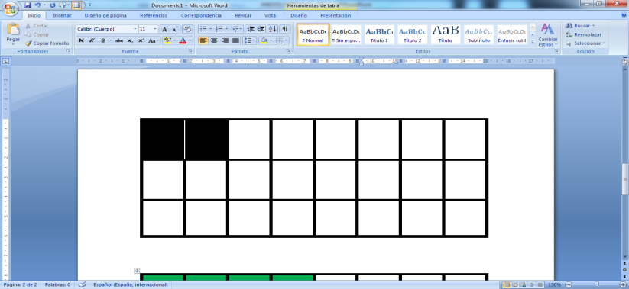

Una pregunta más.

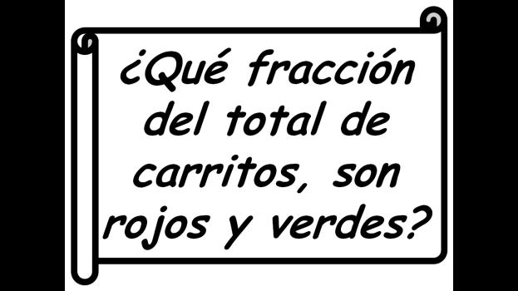

Son ocho rojos y cuatro verdes; en total son doce. Por lo tanto, entre los carros rojos y los verdes representan 12/24, existe una forma más sencilla de representar esa cantidad, sería ½ y lo puedes comprobar con la siguiente representación gráfica.

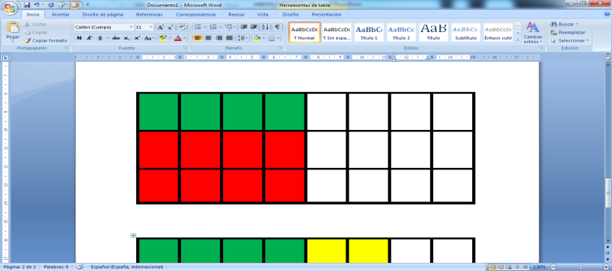

Otra pregunta.

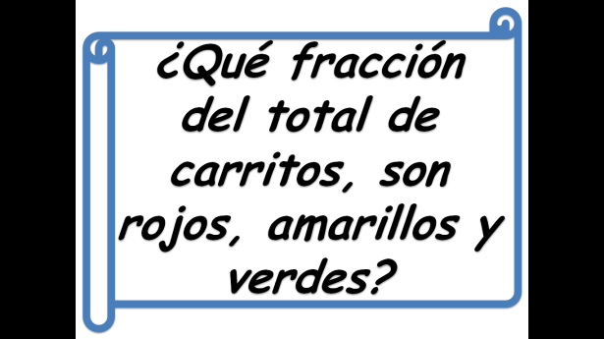

Son 8 rojos, más 4 verdes más 6 amarillos, son en total 18, serían 18/24. Ahora comprueba si puedes representar esa fracción de otra forma. Observa el grafico que representa esa relación de los carritos verdes, rojos y amarillos con el total de carritos.

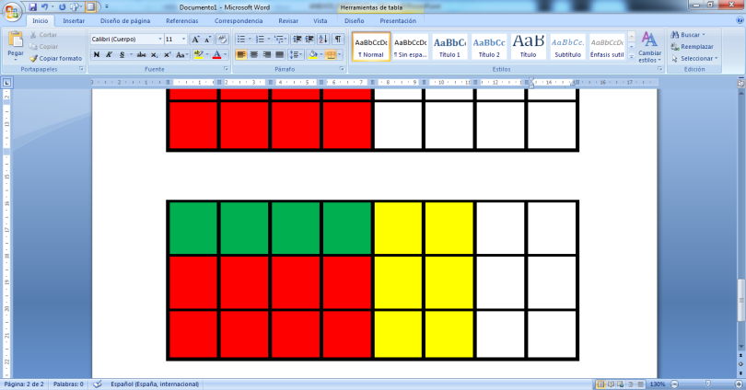

La respuesta es ¾, para llegar a esta conclusión si observaste detenidamente el gráfico pudiste notar que los carros rojos y los verdes representan la mitad, y los amarillos ocupan la mitad de la otra mitad es decir, un cuarto, por lo tanto, un medio más un cuarto son ¾.

Ahora pasaras a resolver una parte del desafío 66, has desarrollado muchas habilidades matemáticas que te permitirán resolver cualquier desafío que se te presente. Ten la mano tu libro de Desafíos Matemáticos en la página 122, ya que revisarás la consigna para resolverla.



<https://libros.conaliteg.gob.mx/20/P4DMA.htm?#page/122>

La consigna dice lo siguiente: En un grupo de cuarto grado, compraron rosas y claveles para obsequiarlos el 10 de mayo, de acuerdo con la ilustración, ¿qué fracción del total de flores son los claveles?

Ya estuviste trabajando con los carritos, has trabajado con tarjetas, con frutas, pero hoy es el turno de trabajar con flores. Como puedes observar tienes ahí todas las flores que compraron en ese grupo.

Son 5 claveles y tres grupos de 5 rosas cada uno, por lo tanto son 20 flores en total.

Ahora responde la consigna, te pide que identifiques qué fracción representan los claveles del total de flores, ¿cómo puedes hacerlo?

Las flores ya están organizadas en 4 grupos de 5 flores cada grupo, eso quiere decir que son partes iguales, en este caso son cuartos. El entero, que es toda la colección de flores, ya está fraccionado en cuartos. Como los claveles forman uno de esos 4 grupos, entonces, representan ¼.

Ahora observa el punto tres de los desafíos.

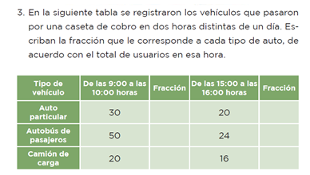

<https://libros.conaliteg.gob.mx/20/P4DMA.htm?#page/122>

En la siguiente tabla se registraron los vehículos que pasaron por la caseta de cobro en dos horas distintas en un día. Escriban la fracción que corresponde a cada tipo de auto, de acuerdo con el total de usuarios a esa hora.

Cómo ves, frente a cada auto debes anotar la fracción que representa del total de vehículos que pasaron en las dos diferentes horas por esa caseta. ¿Cuántos vehículos pasaron por ahí entre las 9 y las 10 de la mañana?

Para saberlo tendrás que sumar todos los de la primera columna 30 + 50 + 20 en total en esa hora pasaron 100 vehículos.

¿Qué tendrías que hacer para saber qué fracción representa cada tipo de vehículo? Se podría decir que la fracción para los autos particulares es 30 centésimos, puedes sacar mitad al numerador y al denominador y así obtener una fracción equivalente que sería 15 cincuentavos.

De esta fracción aun puedes encontrar otra fracción equivalente, puedes dividir el 15 de numerador y el 50 del denominador entre 5 y te dan 3/10 que también es equivalente con 30 centésimos.

También dividiendo entre un mismo número el numerador y el denominador obtienes fracciones equivalentes y en este caso, puedes anotar cualquiera de ellas en la casilla correspondiente.

En esta sesión aprendiste a determinar qué fracción representa una parte de una cantidad dada con base a colecciones, como en este caso la de carritos. También recordaste que una fracción equivalente a otra también se obtiene si puedes dividir el numerador y el denominar entre un mismo número.

Con lo que has aprendido este día seguramente te será más fácil responder lo que se pide en la consigna 66 ¿Qué fracción es?, que se encuentra en la página 123 de tu libro de Desafíos Matemáticos.



<https://libros.conaliteg.gob.mx/20/P4DMA.htm#page/122>

**¡Buen trabajo!**

**Gracias por tu esfuerzo.**

**Para saber más:**

Lecturas

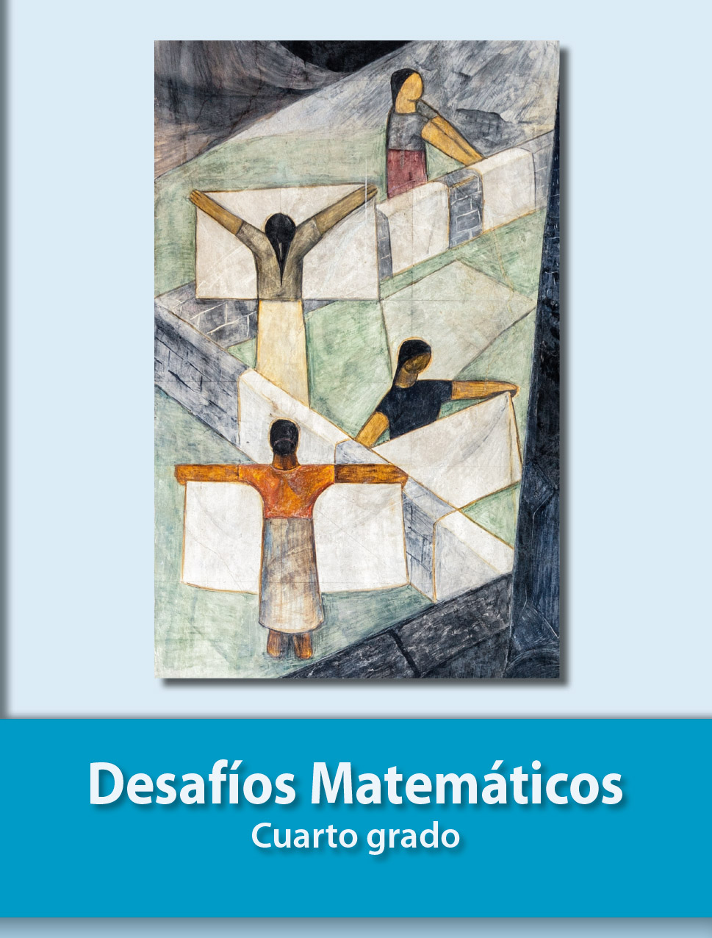

<https://libros.conaliteg.gob.mx/20/P4DMA.htm>